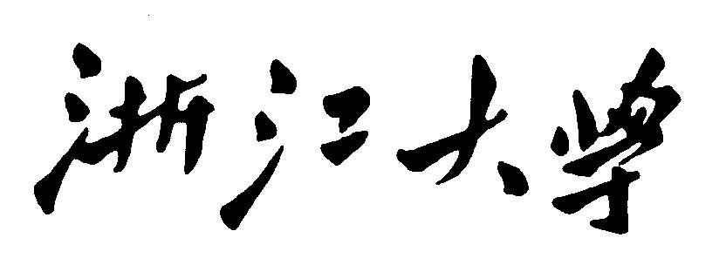

编号：

（学生不填）

本科生课程论文

|  |  |  |
| --- | --- | --- |
| **学年、学期** | ： | 2019 **~** 2020**学年 秋冬 学期** |
| **课程名称** | **：** | **普通物理学实验II** |
| **指导教师** | **：** | **张 建 华** |
| **课题题目** | **：** | **温度对金属杨氏模量影响研究** |
| **小组成员** | ： | **何苗 汪睿昕 杨思昊 郑勉 宗威旭** |
| **成绩与 教师签名** | **：** |  |

**静态法分析温度对金属杨氏模量影响研究**

何苗,汪睿昕,杨思昊,郑勉,宗威旭

(浙江大学 竺可桢学院)

**摘要** 在利用静态法测定金属杨氏模量方法前提下，本文基于光杆杆法及前组设计等静态法，对于实验方法进行改进，测量不同温度下金属的杨氏模量，分析温度对于金属杨氏模量的影响。这种方法具有测试装置简单、测量方法简易、准确度较高等优点。

**关键词：**杨氏模量 金属材料 静态法

**中国法分类号：**G424,31;O312 **文献标识码：**A

**Study on the Influence of Temperature on Young's Modulus of Metal using Static Method**

HE Miao, WANG Rui-xin, YANG Si-hao, ZHENG-Mian, ZONG Wei-xu

(Chu Kochen Honors College, Zhejiang University)

**ABstract**: On the premise of using the static method to determine the Young's modulus of the metal, this article improves the experimental method based on the static method such as the bare rod method and the past group’s design. The Young's modulus of the metal at different temperatures is measured to analyses the influence of modulus. This method has the advantages of simple test device, simple measurement method and high accuracy.

1. 引言
2. **杨氏模量**

杨氏模量（Young's modulus）因1807年英国医生兼物理学家托马斯·杨的测量结果而得名，是描述固体材料抵抗[形变](https://baike.baidu.com/item/%E5%BD%A2%E5%8F%98/718421)能力的物理量，衡量的是一个各向同性弹性体的刚度（stiffness）。杨氏模量是沿纵向的弹性模量，仅与材料的物理性质（材料种类，温度等等）有关，而与具体形状无关。作为材料力学中的重要参数，杨氏模量是选定机械零件材料的依据之一，是工程技术设计中常用的参数。杨氏模量的测定对研究金属材料、光纤材料、半导体、纳米材料、聚合物、陶瓷、橡胶等各种材料的力学性质有着重要意义,还可用于机械零部件设计、生物力学、地质等领域。

当一条长度为、截面积为的金属丝在力作用下伸长时，叫应力，其[物理意义](https://baike.baidu.com/item/%E7%89%A9%E7%90%86%E6%84%8F%E4%B9%89/7410916)是金属丝单位截面积所受到的力；叫应变，其物理意义是金属丝单位长度所对应的伸长量。应力与应变的比叫[弹性模量](https://baike.baidu.com/item/%E5%BC%B9%E6%80%A7%E6%A8%A1%E9%87%8F/574033)。是微小变化量。

杨氏模量是弹性模量(elastic modulus or modulus of elasticity)中最常见的一种。除了杨氏模量外，弹性模量还包括剪切模量，体积模量，压缩模量等。

1. **杨氏模量的测量方法**

历史上对杨氏模量的测量有着多种多样的方法，总体来说分为静态法和动态法。动态法主要包括共振法和声速法。其中，共振法由于原理简单、操作方便，是目前使用比较广泛的测试方法。动态法用于常温的弹性模量测试，具有较高的精确度，而且测试结果与静态法测试结果有较好的符合度。我们在高温下展开了声频共振法的实验验证，数据反映出的曲线不再具有常温下实验曲线的特征。因此，动态法并不适于高温下弹性模量的测量实验。

静态法主要包括静载拉伸法、三点弯曲法、四点弯曲法。静载拉伸法是通过测量对试样直接施加压力下的形变来测量试样的杨氏模量，依据的基本公式为胡克定律：

其中，为样品长度，S为样品截面积大小，为拉伸方向的拉力增量，为拉伸长度。静载拉伸法的优点是理论清晰、实验操作简单、测量结果通用性好，但是测量结果反映的是实验施加应力范围内弹性模量的均值，难以反映试样原始弹性模量的大小。另一方面，三点弯曲法、四点弯曲法需要在力学测试机上进行，对实验仪器的要求较高。杨氏模量的测量必须保证在弹性限度内完成，这也是实验中需要考虑的一个关键的问题。同时，需要研究温度对杨氏模量的影响，光杆杆法等方法需要体积较大实验装置，显然难以较好地控制金属的温度。因此，需要设计出一套既能把握微小形变，又能合理控制温度的实验装置

1. 设计思路
2. **前组装置设计缺陷与不足**

实验过程中，我们尝试对于前组的测量方法原理进行检验分析。经过多次测量，我们得到的实验结果并不理想。经过分析，前装置存在如下明显缺陷：首先，原装置选取金属丝进行测量的长度较短，在实际测量过程中，铜丝的形变量过于不明显。另一方面，利用电流的热效应加热铜丝，在实际过程中铜丝的温度变化极小，且受外界环境影响极大，难以在室温条件下保持恒定温度。因此，为了在更大温度范围内探究温度对于金属杨氏模量的影响，得到更准确的测量结果。必须对于微小形变以及温度控制进行改良。

基于原实验装置，我们通过文献查阅以及方法实践，决定采用按照如下装置图进行设计。

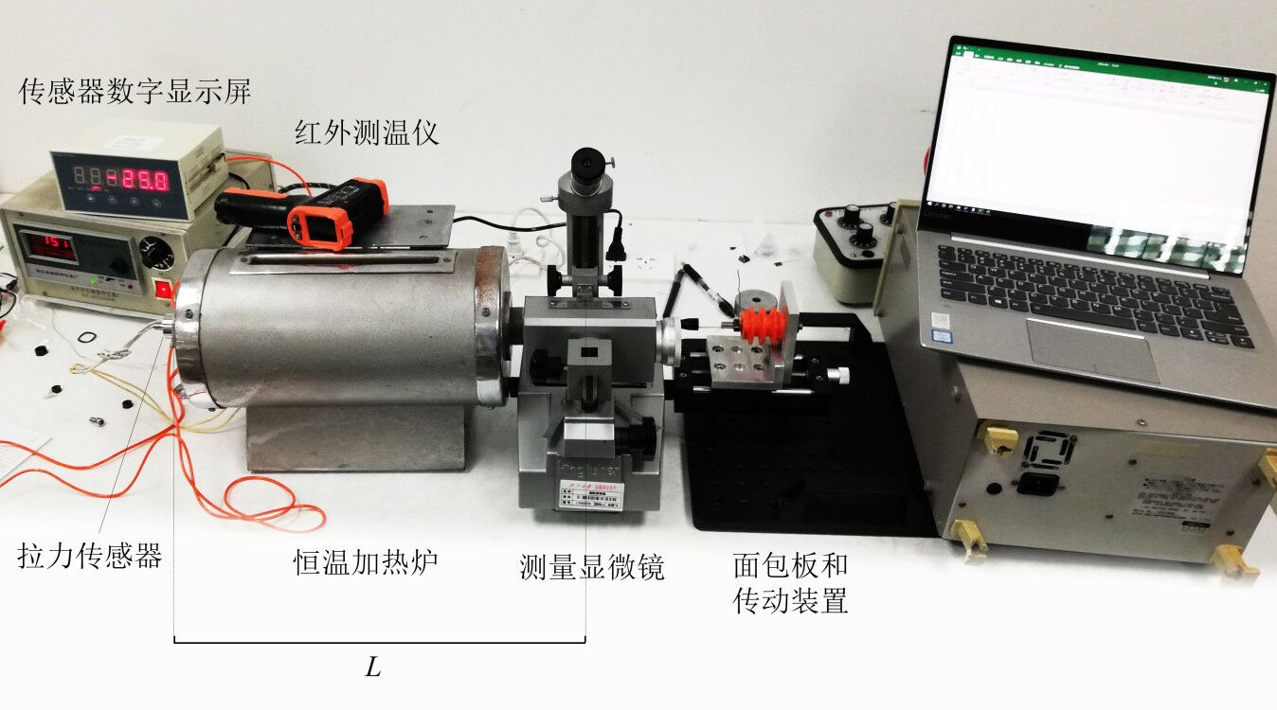

1. **改良静态法模量测量原理**

实验在某一恒定温度下进行，选取一条长度为、直径为的金属丝（包括铜丝、铁丝、碳钢丝），对金属丝所受作用力，伸长量进行测量。根据胡克定律，求出对应温度下金属的杨氏模量E

根据逐差法、图像法等方法，可求出该温度下金属材料的杨氏模量。

1. **实验仪器**

恒温加热炉、面包板、螺旋传动装置、读数显微镜、小尺寸拉力传感器、红外测温仪、激光笔、金属丝（铜丝、铁丝、碳钢丝）、固定螺母若干。

1. **获得金属丝的稳定温度T**

将金属丝穿过恒温加热炉两端的开口，恒温炉的热电偶放在靠近铜丝的位置。通电加热，设定加热温度T，当加热到预设温度时进入保温模式。使用红外测温仪测量铜丝以及炉腔温度，使得加热炉内部温度稳定在温度T。

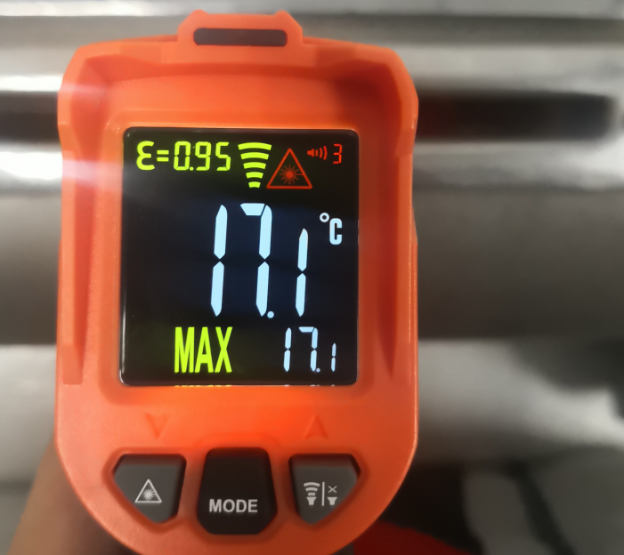

在某一特定温度下测量金属杨氏模量结束后，调整加热装置的设定温度，等待其稳定在下一个温度值。

1. **测量金属丝收到的应力F**

实验使用小尺寸双面拉杆测力传感器。通过螺母将金属丝牢固地固定在传感器受力端，再将传感器放置在恒温加热炉一端的开口处，通过金属丝的拉力自然固定。

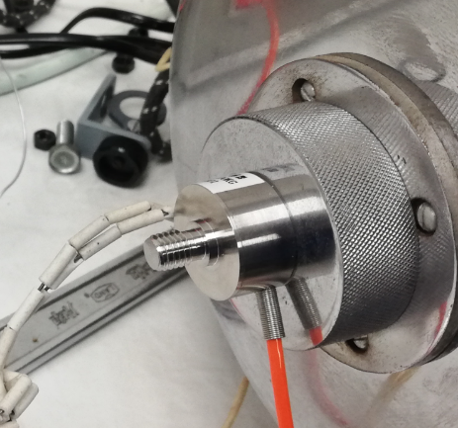

通过传动装置，我们可以改变施加在金属丝上的作用力，通过传感器连接的数字显示屏读出受力端受到拉力的大小F。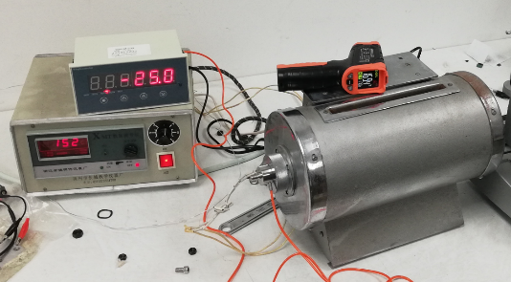

1. **测量金属丝的形变量**

将金属丝的另一端固定在面包板的传动装置一端，读数显微镜放置在加热炉和面包板之间，紧密固定，不留缝隙。使用激光笔准直，调整传动端和恒温加热炉两端开口在同一直线上，以确保铜丝在实验过程中保持水平位置。

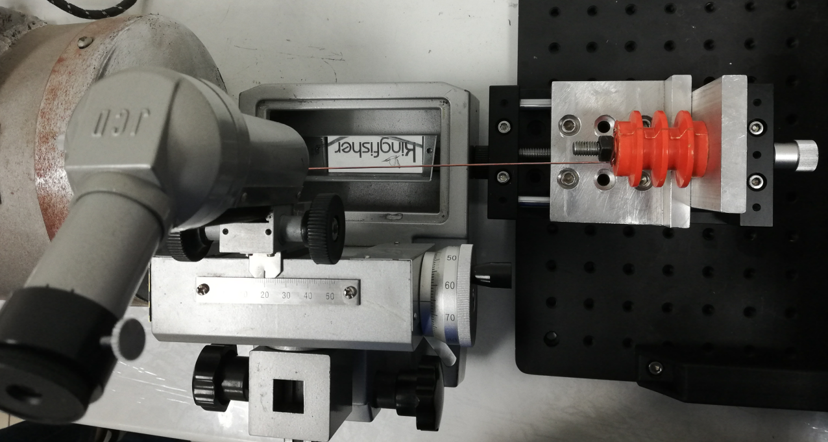

连接好铜丝后，调节显微镜焦距，直到清晰地观察到铜丝的像。转动传动装置的螺旋，使传动平台拉动金属丝向远端平动，在显微镜目镜中可以清晰地观测到铜丝的水平运动。

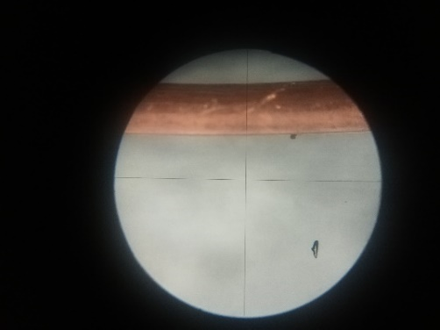

选取读数初始点，并使用荧光笔在铜丝表面作出记号，从而准确得到铜丝水平形变的大小。在施加拉力前将十字叉丝对准标记，施加拉力后摇动读数显微镜的转轮，使目镜水平移动直至叉丝重新对准标记，从标尺和转轮刻度上读出的水平位移即为铜丝的水平形变量。

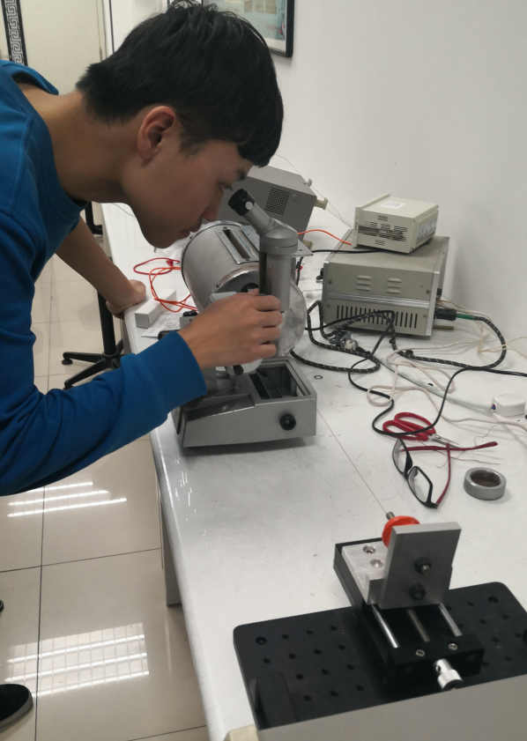

1. 可行性分析
2. **长度测量**

使用的金属丝直径在0.3~1.0mm之间，长度约40cm。对于不同的铜丝，拉力范围始终保持在100N~300N范围以内，拉力变化5N左右，可以由测量显微镜观察到的铜丝长度变化较为明显。测量显微镜的最小分度为0.01mm，量程为5cm，对于铜丝的伸长量变化可以准确的测量。

1. **温度保持**

实验所使用的加热装置加热范围较大，最大设定温度可超过1000℃。出于实验室实际条件以及实验室安全考虑，本次实验选择的温度范围为15℃~250℃。由于面包板中环境较为密闭，更容易保持温度的恒定。通过红外测温枪对于温度进行测量，可以动态监视炉内的温度变化，确保炉内温度基本保持稳定。

1. **实验材料**

本次实验选取铜丝、铁丝、碳钢丝为实验材料，以铜丝为主要测量材料。本次实验选区的铜丝纯度较高，直径可通过螺旋测微器进行测量，准确到0.01mm。且在本次实验中，铜丝具有较为明显的弹性形变，在超出弹性限度前也有较大的变化范围，实验效果相对较好。因此，选择铜丝作为本次的主要实验材料。

1. 实验结果

使用本套实验系统，选用被测样品为直径0.3mm~1.0mm铜丝、直径0.6mm碳钢丝、直径0.6mm铁丝，在不同温度条件下测量杨氏模量。以测量铜丝在不同温度下的杨氏模量为例。实验过程中分别测得温度T，金属丝直径D，金属丝长度L，拉力F及对应形变量ΔL，多次测量后求出对应斜率，取平均值。根据公式求出对应温度下铜丝的杨氏模量。

1. **不同温度下杨氏模量测量结果**

**条件一：**

g = 9.78m/s2；T = 289.7K；D = 0.966mm；L = 42.37cm

图表1 伸长量与拉力关系数据记录表

|  |  |  |  |  |  |
| --- | --- | --- | --- | --- | --- |
| L/10-2mm | 0.1 | 2.5 | 5.2 | 7.8 | 10.1 |
| m/kg | 25.5 | 26.0 | 26.5 | 27.0 | 27.5 |
| L/10-2mm | 12.9 | 16.4 | 17.6 | 20.6 | 22.7 |
| m/kg | 28.0 | 28.5 | 29.0 | 29.5 | 30.0 |

杨氏模量

**条件二:**

g = 9.78m/s2；T = 310.3K；D = 0.581mm；L = 41.92cm

图表2 伸长量与拉力关系数据记录表

|  |  |  |  |  |
| --- | --- | --- | --- | --- |
| L/10-2mm | 126.6 | 132.2 | 139.2 | 144.7 |
| m/kg | 15.0 | 15.5 | 16.0 | 16.5 |
| L/10-2mm | 152.0 | 162.0 | 167.3 | 173.5 |
| m/kg | 17.0 | 17.5 | 18.0 | 18.5 |
| L/10-2mm | 182.1 | 185.3 |  |  |
| m/kg | 19.0 | 19.5 |  |  |

杨氏模量

**条件三：**

g = 9.78m/s2；T = 339.6K；D = 0.964mm；L = 42.55cm

图表3 伸长量与拉力关系数据记录表

|  |  |  |  |  |  |
| --- | --- | --- | --- | --- | --- |
| L/10-2mm | 27.0 | 29.5 | 33.2 | 35.4 | 37.5 |
| m/kg | 25.0 | 25.5 | 26.0 | 26.5 | 27.0 |
| L/10-2mm | 39.9 | 42.6 | 45.3 | 47.4 | 50.1 |
| m/kg | 27.5 | 28.0 | 28.5 | 29.0 | 29.5 |

杨氏模量

**条件四：**

g = 9.78m/s2；T = 390.2K；D = 0.592mm；L = 42.14cm

图表4 伸长量与拉力关系数据记录表

|  |  |  |  |  |  |
| --- | --- | --- | --- | --- | --- |
| L/10-2mm | 16.0 | 23.5 | 28.2 | 32.0 | 40.1 |
| m/kg | 15 | 15.5 | 16 | 16.5 | 17 |
| L/10-2mm | 46.1 | 54.4 | 62.7 | 70.8 |  |
| m/kg | 17.5 | 18 | 18.5 | 19 |  |

杨氏模量

**条件五：**

g = 9.78m/s2；T = 430.6K；D = 0.984mm；L = 42.47cm

图表5 伸长量与拉力关系数据记录表

|  |  |  |  |  |
| --- | --- | --- | --- | --- |
| L/10-2mm | 44.1 | 47.6 | 50.1 | 51.6 |
| m/kg | 25 | 25.5 | 26 | 26.5 |
| L/10-2mm | 53.6 | 57.1 | 59.4 | 62.0 |
| m/kg | 27 | 27.5 | 28 | 28.5 |
| L/10-2mm | 65.8 | 68.0 |  |  |
| m/kg | 29 | 29.5 |  |  |

杨氏模量

**条件6：**

g = 9.78m/s2；T = 497.4K；D = 0.976mm；L = 42.13cm

图表6 伸长量与拉力关系数据记录表

|  |  |  |  |  |
| --- | --- | --- | --- | --- |
| L/10-2mm | 38.2 | 40.1 | 43.6 | 46.7 |
| m/kg | 25 | 25.5 | 26 | 26.5 |
| L/10-2mm | 49.0 | 51.6 | 54.4 | 57.0 |
| m/kg | 27 | 27.5 | 28 | 28.5 |
| L/10-2mm | 60.1 | 62.8 | 65.0 |  |
| m/kg | 29 | 29.5 | 30 |  |

杨氏模量

|  |  |  |  |
| --- | --- | --- | --- |
| 温度T/K | 289.7 | 310.3 | 339.6 |
| 杨氏模量E/1011Pa | 1.11 | 1.15 | 1.12 |
| 温度T/K | 390.2 | 430.6 | 497.4 |
| 杨氏模量E/1011Pa | 1.10 | 1.03 | 1.01 |

1. **实验结论**

通过查阅书籍资料，知道铜及其合金的杨氏模量为0.73~1.27×1011Pa，可以看到本次实验测得铜丝杨氏模量基本在铜丝的杨氏模量范围以内。证明本实验装置测量杨氏模量可行。实验过程中，相同温度下相同材料、不同直径的金属试样的杨氏模量基本一致。证明对于使用不同直径的铜丝引入的误差是基本可以忽略不计的。

在不同的温度条件下，同一类型材料金属丝的杨氏模量测定结果不同。温度较低时，杨氏模量随着温度的升高无明显变化。升温到一定程度时，铜丝的杨氏模量随着温度的上升呈下降趋势。

1. **分析与讨论**

改良静态法测量杨氏模量的系统误差主要来源于恒温加热炉和测量显微镜之间，被计入测量长度的一段金属丝暴露在空气中，温度和炉内金属丝有显著差异，其杨氏模量也有所不同。从实验结果来看，实验温度范围内的不同温度下金属材料杨氏模量的差值在0.2以内，从实验过程来看，暴露在空气中的金属材料长度大约为测得总长度L的1/5，由此可见，系统误差对测量值的影响是较小的，并不影响最终趋势曲线的得出。

改良静态法实验在进行过程中，必须快速地完成不同应力大小下金属丝形变量的测量，否则会改变金属材料的内部结构，甚至超出金属丝的弹性形变范围，使得测量结果不再具有普适性。

改良静态法具有原理简单、现象直观、仪器易于获取、对实验条件的要求宽松的优点，适于在一般条件的实验室中进行。

改良静态法对于金属丝形变量的测量使用的是光学测量显微镜，如果条件允许，可以选择更为精密的仪器进行测量，如位移传感器等；实验使用的力传感器测量值单位为千克力（千克），精确度为0.1kg，可以选用精度更高的力传感器，从而提高测量结果的精确度。此外，金属丝可以使用更紧密的固定方式固定在加热炉和传动装置上，如电焊等。

1. 结束语

温度对金属材料杨氏模量的影响在生产中有重要的参考价值。本次实验采用的改良静态法，解决了动态法原理在高温下不再适用的，和传统光杠杆法无法良好控制温度的问题。通过对光学观测仪器测量显微镜的活用，我们成功地得到了较短长度金属材料的形变量，同时，带有旋转柄的传动装置成功实现了对金属材料的拉伸和稳定，力传感器相比加重砝码也能够实时且准确地观测到应力地大小。改良静态法是一种高温下可操作性较强的测量方法，适于在实验室中开展验证和研究。

**[参考文献]**

1. 陈红叶：《铜棒动态杨氏模量求解方法》，山东农业大学学报，201Q41(1)
2. 吕红明，余卓平，李鹏飞，张英：《声频法测定材料弹性模量的研究》，工程塑料应用，2010,38(10)
3. 刘 燕，周 岚：《对动力学法测定材料弹性模量实验的研究》，物理实验，2007,27(1)
4. 杨卓慧，杨建林，缪秋华，袁凯杰，宋 驰：《静态拉伸法杨氏模量测量仪的改进》，金陵科技学院学报，2017,33(3)
5. 霍连利：《共振法和静态法测定金属杨氏模量的比较》，中小企业管理与科技，2015(30)